



2021-2025年中国锂电池隔膜行业深度调研与投资前景规划报告

Annual Research and Consultation Report of Panorama Survey and Development Strategy on China Industry

（中国企业高层战略决策参考必备）
2021
关注微信，
行业干货，
财经资讯，
一手掌握。

●行业研究咨询报告（推荐指数★★★★★★）
《中国行业研究咨询报告》是中研普华依托国家统计局、国家发改委、国家经济信息中心、国务院发展研究中心、国家海关总署、全国商业信息中心、中国经济景气监测中心提供的最新行业运行数据为基础，验证于与我们建立联系的全国科研机构、行业协会组织的权威统计资料。凭借中研普华在其多年的行业研究经验基础上建立起的完善产业研究体系，一整套的产业研究方法始终处于行业领先地位，是目前国内覆盖面最全面、研究最为深入、数据资源最为强大的行业研究报告系列。
《中国行业研究咨询报告》充分体现了中研普华所特有的与国际接轨的咨询背景和专家智力资源的优势，以客户需求为导向，以行业为主线，全面整合行业、市场、企业等多层面信息源，依据权威数据和科学的分析体系，在研究领域上突出全方位特色，着重从行业发展的方向、格局和政策环境，帮助客户评估行业投资价值，准确把握行业发展趋势，寻找最佳营销机会与商机，具有相当的预见性和权威性，是企业领导人制定发展战略、风险评估和投资决策的重要参考。

我们的优势：
丰富的专家资源和信息资源：中研普华依托国家发展改革委和国家信息中心系统丰富的数据资源，建成了独具特色和覆盖全面的产业监测体系。同时，与国内众多研究机构和专家有着密切的合作关系。《中国行业研究咨询报告》全部由国内一流经济学家、行业专家作为顾问，由多年从事相关行业的资深研究员撰写，他们长期专门从事行业研究，掌握着大量的第一手资料，加上我们严格的审稿制度，使报告的质量都有充分的保证。
行业覆盖范围广、针对性强：中研普华《中国行业研究咨询报告》的入选行业普遍具有市场前景好、行业竞争激烈和企业重组频繁等特征。我们在对行业进行综合分析的同时，还对其中重要的细分行业或产品进行单独分析。其信息量大，实用性强是任何同类产品难以企及的。
内容全面、论述生动：中研普华《中国行业研究咨询报告》在研究内容上突出全方位特色，报告以本年度最新数据的实证描述为基础，全面、深入、细致地分析各行业的市场供求、进出口形势、投资状况、发展趋势和政策取向以及主要企业的运营状况，提出富有见地的判断和投资建议；在形式上，报告以丰富的数据和图表为主，突出文章的可读性和可视性，避免套话和空话。报告附加了与行业相关的数据、政策法规目录、主要企业信息及行业的大事记等，为投资者和业界人士提供了一幅生动的行业全景图。
深入的洞察力和预见力：我们不仅研究国内市场，对国际市场也一直在进行职业的观察和分析，因此我们更能洞察这些行业今后的发展方向、行业竞争格局的演变趋势以及技术标准、市场规模、潜在问题与行业发展的症结所在。我们有100多位专家的智慧宝库为您提供决策的洞察这些行业今后的发展方向、行业竞争格局的演变趋势以及技术标准、市场规模、潜在问题与行业发展的症结所在。
有创造力和建设意义的策略：对行业或具体产品的投资特性、市场规模、供求状况、行业竞争状况（结构与主要竞争企业）、发展趋势等进行分析和论证，寻求规律、发展机会、现存问题的解决方案、做大做强的对策等等。

一、报告简介 PROFILE

2021-2025年中国锂电池隔膜行业深度调研与投资前景规划报告
【出版日期】 2021年8月 | 【报告页码】 206页 | 【图表数量】 167个
【中文全套】 RMB 13000 | 【中文电子】 RMB 12500 | 【中文印刷】 RMB 12500
【英文全套】 USD 6500 | 【英文电子】 USD 6000 | 【英文印刷】 USD 6000
【全国热线】 400-856-5388 400-086-5388 全国免费热线 |  | 中研普华公司介绍
【订阅热线】 0755-25425716 25425726 25425736 |  | 了解中研普华的实力
【订阅热线】 0755-25425756 25425776 25425706 |  | 下载征订表
【版权声明】 本报告由中国产业研究院出品，报告版权归中研普华公司所有。本报告是中研普华公司的研究与统计成果，报告为有偿提供给购买报告的客户使用。未获得中研普华公司书面授权，任何网站或媒体不得转载或引用，否则中研普华公司有权依法追究其法律责任。如需订阅研究报告，请直接联系本网站，以便获得全程优质完善服务。中研普华公司是中国成立时间最长，拥有研究人员数量最多，规模最大，综合实力最强的咨询研究机构，公司每天都会接受媒体采访及发布大量产业经济研究成果。在此，我们诚意向您推荐一种“鉴别咨询公司实力的主要方法”。

锂电池的结构中，隔膜是关键的内层组件之一。隔膜的性能决定了电池的界面结构、内阻等，直接影响电池的容量、循环以及安全性能等特性，性能优异的隔膜对提高电池的综合性能具有重要的作用。隔膜的主要作用是使电池的正、负极分隔开来，防止两极接触而短路，此外还具有能使电解质离子通过的功能。隔膜材质是不导电的，其物理化学性质对电池的性能有很大的影响。电池的种类不同，采用的隔膜也不同。对于锂电池系列，由于电解液为有机溶剂体系，因而需要有耐有机溶剂的隔膜材料，一般采用高强度薄膜化的聚烯烃多孔膜。
当前国内锂电池隔膜行业大步快跑的同时，国产隔膜和铝塑膜行业面临的挑战不容忽视，在隔膜领域。一是产能过剩;二是品质良莠不齐;三是高端市场仍由国外巨头占据。此外，随着三元电池解禁及高能量密度电池的诉求，电池安全性要求越来越高，对隔膜的要求相应提高，市场对于涂覆隔膜等新技术正在提出新的要求。
隔膜是保证锂离子电池安全稳定工作的核心材料。目前我国锂电池隔膜依赖进口较大，未来随着产能的扩大，将有极大的进口替代空间。
隔膜的性能决定了电池的界面结构、内阻等，直接影响电池的容量、循环以及安全性能等特性，性能优异的隔膜对提高电池的综合性能具有重要的作用。隔膜的主要作用是使电池的正、负极分隔开来，防止两极接触而短路，此外还具有能使电解质离子通过的功能。
隔膜材质是不导电的，其物理化学性质对电池的性能有很大的影响。电池的种类不同，采用的隔膜也不同。对于锂电池系列，由于电解液为有机溶剂体系，因而需要有耐有机溶剂的隔膜材料，一般采用高强度薄膜化的聚烯烃多孔膜。
本研究咨询报告由中研普华咨询公司领衔撰写，在大量周密的市场调研基础上，主要依据了国家统计局、国家商务部、国家发改委、国家经济信息中心、国务院发展研究中心、中国行业研究网、全国及海外多种相关报纸杂志的基础信息等公布和提供的大量资料和数据，客观、多角度地对中国锂电池隔膜市场进行了分析研究。报告在总结中国锂电池隔膜行业发展历程的基础上，结合新时期的各方面因素，对中国锂电池隔膜行业的发展趋势给予了细致和审慎的预测论证。报告资料详实，图表丰富，既有深入的分析，又有直观的比较，为锂电池隔膜企业在激烈的市场竞争中洞察先机，能准确及时的针对自身环境调整经营策略。

二、报告目录 CONTENTS

第一章 锂电池隔膜行业相关概述 1
第一节 锂电池隔膜基本情况 1
一、锂电池隔膜定义 1
二、锂电池隔膜特性 1
三、锂电池隔膜六大性能参数 2
四、锂离子电池隔膜材料种类及优缺点 2
五、行业特性及在国民经济中的地位 3
第二节 锂电池隔膜行业产业链分析 3
一、锂电池隔膜行业产业链结构 3
二、上游相关行业发展分析 4
三、下游应用行业发展分析 5
第三节 近三年中国锂电池隔膜行业经济指标分析 6
一、赢利性 6
二、成长速度 6
三、行业周期 7
第四节 "十四五"时期，锂电池隔膜行业发展分析 7
一、"十四五"规划对新能源汽车全产业链发展影响 7
二、"十四五"规划对锂电池隔膜行业发展的影响 8
三、"十四五"规划为锂电池隔膜行业布局发展方向 8

第二章 2021-2025年锂电池隔膜行业发展环境分析 9
第一节 行业政策环境分析 9
一、行业管理体制 9
二、行业相关政策 9
三、行业发展规划 10
第二节 行业经济环境分析 10
一、国际宏观经济环境分析 10
二、国内宏观经济环境分析 13
三、宏观经济对动力锂电池行业影响分析 16
第三节 行业社会发展环境分析 16
一、能源瓶颈日益凸显 16
二、倡导节能环保 17
第四节 锂电池隔膜生产工艺分析 17
一、干法 17
1、单向拉伸 17
2、双向拉伸 17
3、两种干法工艺特点比较 18
二、湿法 18
1、工艺介绍 18
2、工艺产品特点 18
3、工艺关键系统 18
4、湿法制备的企业 19
（1）德国布鲁克纳 19
（2）日本制钢所 19
（3）日本东丽 20
（4）韩国SKI 21
（5）韩国MASTER 21
（6）青岛中科华联 22
三、干湿法隔膜技术优劣比较 22
四、干湿法隔膜性能比较 23
五、锂电池隔膜行业技术发展趋势 23

第三章 全球锂电池隔膜行业发展分析 25
第一节 世界锂电池隔膜行业发展分析 25
一、世界锂电池隔膜行业发展分析 25
二、世界锂电池隔膜行业发展现状 25
第二节 全球锂电池隔膜市场分析 25
一、全球锂电池隔膜需求分析 25
二、欧美锂电池隔膜需求分析 26
三、中外锂电池隔膜市场对比 27
第三节 2018-2020年主要国家或地区锂电池隔膜行业发展分析 27
一、美国锂电池隔膜行业分析 27
二、日本锂电池隔膜行业分析 28
三、欧洲锂电池隔膜行业分析 28

第四章 中国锂电池隔膜行业发展分析 29
第一节 2018-2020年中国锂电池隔膜行业发展状况 29
一、锂电池隔膜行业发展状况分析 29
二、中国锂电池隔膜行业发展动态 29
三、中国锂电池隔膜行业发展热点 30
第二节 2018-2020年中国锂电池隔膜行业市场发展分析 31
一、2018-2020年中国锂电池隔膜市场规模分析 31
二、2018-2020年中国隔膜产品结构变化 32
三、2018-2020年中国锂电池隔膜产能分析 35
1、湿法隔膜 35
2、干法隔膜 36
四、2018-2020年中国锂电主流型号隔膜价格走势 36
第三节 2018-2020年中国锂电池隔膜市场供需状况 37
一、中国锂电池隔膜行业供给能力 37
二、中国锂电池隔膜市场供给分析 37
三、中国锂电池隔膜市场需求分析 38
四、中国锂电池隔膜产品价格分析 38
第四节 中国锂电池隔膜产业进出口分析 39
一、2018-2020年中国锂电池隔膜产品进出口分析 39
二、2021-2025年中国锂电池隔膜产品进出口预测 39
第五节 中国锂电池湿法隔膜行业发展概述 40
一、中国锂电池湿法隔膜行业发展历程分析 40
二、中国锂电池湿法隔膜行业发展现状 41
三、中国锂电池湿法隔膜行业发展趋势分析 41

第五章 锂电池隔膜行业竞争格局分析 43
第一节 锂电池隔膜行业竞争结构分析 43
一、现有企业间竞争 43
二、潜在进入者分析 48
三、替代品威胁分析 48
四、供应商议价能力 49
五、买方议价能力 49
第二节 锂电池隔膜行业集中度分析 50
一、市场集中度分析 50
二、企业集中度分析 50
三、区域集中度分析 51
第三节 锂电池隔膜行业国际竞争力比较 51
一、生产要素 51
二、需求条件 51
三、支援与相关产业 51
四、企业战略、结构与竞争状态 52
五、政府的作用 52
第四节 2018-2020年锂电池隔膜行业竞争格局分析 53
一、锂电池隔膜行业竞争分析 53
二、中外锂电池隔膜产品竞争分析 53
三、国内外锂电池隔膜竞争分析 53
四、中国锂电池隔膜市场竞争分析 54
五、国内主要锂电池隔膜企业动向 54

第六章 锂电池隔膜企业竞争策略分析 56
第一节 锂电池隔膜市场竞争策略分析 56
一、锂电池隔膜市场增长潜力分析 56
二、锂电池隔膜主要潜力品种分析 56
三、现有锂电池隔膜产品竞争策略分析 57
四、潜力锂电池隔膜品种竞争策略选择 57
五、典型企业产品竞争策略分析 57
第二节 锂电池隔膜企业竞争策略分析 58
一、2021-2025年中国锂电池隔膜市场竞争趋势 58
二、2021-2025年锂电池隔膜行业竞争格局展望 59
三、2021-2025年锂电池隔膜行业竞争策略分析 60
四、2021-2025年锂电池隔膜企业竞争策略分析 61

第七章 主要锂电池隔膜企业竞争分析 63
第一节 深圳市星源材质科技股份有限公司 63
一、企业概况 63
二、企业业务发展 64
三、竞争优势分析 65
四、2018-2020年经营情况 72
五、2021-2025年发展战略 73
第二节 上海恩捷新材料科技股份有限公司 74
一、企业概况 74
二、企业业务发展 75
三、竞争优势分析 79
四、2018-2020年经营情况 82
五、2021-2025年发展战略 84
第三节 中材科技股份有限公司 85
一、企业概况 85
二、企业业务发展 85
三、竞争优势分析 86
四、2018-2020年经营情况 88
五、2021-2025年发展战略 89
第四节 重庆云天化纽米科技股份有限公司 90
一、企业概况 90
二、企业业务发展 90
三、竞争优势分析 91
四、2018-2020年经营情况 91
五、2021-2025年发展战略 92
第五节 武汉惠强新能源材料科技有限公司 92
一、企业概况 92
二、企业业务发展 93
三、竞争优势分析 93
四、2018-2020年经营情况 95
五、2021-2025年发展战略 96
第六节 河北金力新能源材料科技股份有限公司 97
一、企业概况 97
二、企业业务发展 97
三、竞争优势分析 98
四、2018-2020年经营情况 99
五、2021-2025年发展战略 99
第七节 深圳中兴新材技术股份有限公司 99
一、企业概况 99
二、企业业务发展 99
三、竞争优势分析 100
四、2018-2020年经营情况 100
五、2021-2025年发展战略 100
第八节 沧州明珠塑料股份有限公司 101
一、企业概况 101
二、企业业务发展 101
三、竞争优势分析 103
四、2018-2020年经营情况 105
五、2021-2025年发展战略 106
第九节 浙江大东南股份有限公司 107
一、企业概况 107
二、企业业务发展 107
三、竞争优势分析 107
四、2018-2020年经营情况 109
五、2021-2025年发展战略 109
第十节 佛山市盈博莱科技股份有限公司 110
一、企业概况 110
二、企业业务发展 110
三、竞争优势分析 111
四、2018-2020年经营情况 112
五、2021-2025年发展战略 112
第十一节 德国布鲁克纳 113
一、企业概况 113
二、业务情况 113
三、竞争优势 114
四、发展战略 114
第十二节 日本制钢所 114
一、企业概况 114
二、业务情况 114
三、竞争优势 115
四、发展战略 115
第十三节 日本东丽 116
一、企业概况 116
二、业务情况 117
三、竞争优势 119
四、发展战略 120

第八章 2021-2025年中国锂电池隔膜行业发展趋势预测 121
第一节 2021-2025年行业影响因素分析 121
一、有利因素 121
二、不利因素 121
第二节 锂电池隔膜行业发展规模预测 122
一、锂电池隔膜行业市场规模预测 122
二、锂电池隔膜行业市场供给预测 123
三、锂电池隔膜行业市场需求预测 123
第三节 锂电池隔膜行业发展前景展望 124
一、行业发展机遇分析 124
二、行业发展推动因素 124
三、行业发展前景展望 126
第四节 锂电池隔膜行业发展趋势预测 127
一、行业市场趋势预测 127
二、行业产品发展方向 130
三、行业技术革新趋势 131
四、行业企业发展趋势 132

第九章 2021-2025年中国锂电池隔膜行业投资分析 133
第一节 锂电池隔膜行业投资特性分析 133
一、锂电池隔膜行业三大壁垒 133
1、技术壁垒高（技术工艺难） 133
2、资金壁垒高（资金投入大） 133
3、销售壁垒高（认证周期长） 133
二、锂电池隔膜行业盈利因素分析 134
三、锂电池隔膜行业盈利模式分析 134
第二节 锂电池隔膜行业投资风险分析 134
一、政策风险及防范 134
二、技术风险及防范 134
三、供求风险及防范 135
四、宏观经济风险及防范 135
五、关联行业风险及防范 140
六、经营风险及防范 140
七、其他风险及防范 142
第三节 锂电池隔膜行业投资机会分析 146
一、锂电池隔膜行业投资环境分析 146
二、锂电池隔膜行业投资价值分析 146
三、锂电池隔膜行业投资机会分析 146
第四节 锂电池隔膜行业投资战略规划 147
一、锂电池隔膜行业总体投资战略分析 147
二、锂电池隔膜行业细分市场投资战略分析 147
三、锂电池隔膜行业区域市场投资战略分析 147

第十章 2021-2025年中国锂电池隔膜行业研究结论及建议 148
第一节 中研普华锂电池隔膜行业研究结论 148
第二节 中研普华锂电池隔膜行业投资建议 148
一、投资方向建议 148
二、投资方式建议 149

附录 150
《锂离子电池行业规范条件》 150
《“十三五”国家战略性新兴产业发展规划》 157
《节能与新能源汽车产业发展规划(2012-2020年)》 196

图表目录
图表：锂电池隔膜分类 1
图表：锂电池隔膜六大性能参数 2
图表：锂电池隔膜行业产业链情况 3
图表：行业发展周期 7
图表：两种干法工艺特点比较 18
图表：2018-2020年中国锂电池隔膜行业市场规模情况 32
图表：2014-2020年我国锂电池隔膜产品结构 34
图表：2018-2020年中国湿法隔膜产能情况 35
图表：2018-2020年中国干法隔膜产能情况 36
图表：2019年5月-2020年1月中国锂电池隔膜价格走势（单位：元/平米） 36
图表：2018-2020年中国锂电池隔膜行业产量情况 37
图表：2018-2020年中国锂电池隔膜进出口情况 39
图表：2018-2020年深圳市星源材质科技股份有限公司经营概况 72
图表：上海恩捷隔膜产品 75
图表：上海恩捷海外布局/合作情况 78
图表：2018-2020年上海恩捷湿法隔膜价格 79
图表：2018-2020年云南恩捷新材料股份有限公司经营概况 82
图表：中材科技股份有限公司经营状况 88
图表：纽米科技2020年上半年营收情况 91
图表：纽米科技2020年上半年资产情况 91
图表：2018-2020年沧州明珠塑料股份有限公司经营状况 105
图表：大东南2020年第三季度营收情况 109
图表：盈博莱2020年上半年营收情况 112
图表：盈博莱2020年上半年资产情况 112
图表：东丽（中国）布局情况 119
图表：2021-2025年中国锂电池隔膜行业市场规模预测 122
图表：2021-2025年中国锂电池隔膜出货量预测 123

订阅报告，请来电咨询400-856-5388 400-086-5388
①.请详细填写封底客户征订表后传真给我们
②.通过银行转帐、邮局汇款形式支付购买报告款项
③.我们收到汇款凭证后，特快专递报告或者发送报告邮件
④.款项到帐后快递款项发票
⑤.大批量采购报告可享受会员优惠，详情来电咨询
全程配有客服专员为您提供贴心服务

第四章 中国锂电池隔膜行业发展分析

第二节 2018-2020年中国锂电池隔膜行业市场发展分析

一、2018-2020年中国锂电池隔膜市场规模分析
从隔膜市场规模来看，2019年中国锂电隔膜市场规模(只统计基膜)35.6亿元，同比下滑12.2%。市场规模增速远小于出货量增速，主要原因为企业产能规模化效应提升，隔膜成本进一步下降，造成隔膜价格下降，且下降速度远大于产品出货量增速。2020年，国内受疫情影响，工业生产受到停滞发展，对市场中的锂电池隔膜价格的下降趋势起到减缓左右，在国家大力支持新能源行业发展的政策扶持和产业快速增长下，行业市场规模约为32.7亿元。

图表：2018-2020年中国锂电池隔膜行业市场规模情况
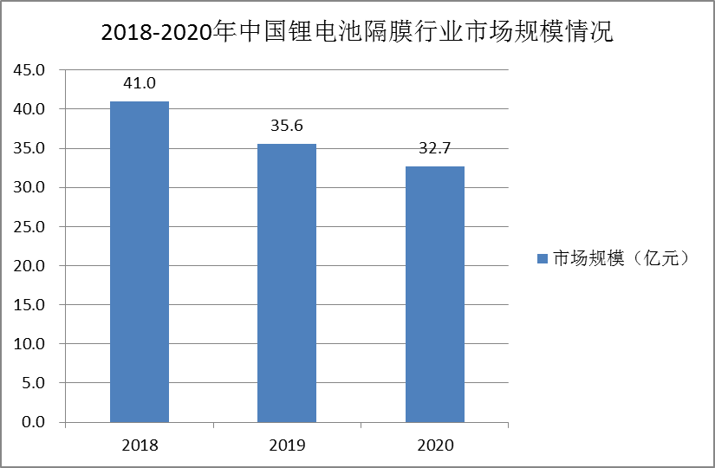
数据来源：中研普华产业研究院

2020年，国内锂电池隔膜市场规模约为32.7亿元，较2019年下降了8.15%。虽然全国锂电池隔膜出货量保持15%以上的增长，但是由于价格逐渐降低，市场规模呈下降趋势，未来头部企业产能规模化效应将进一步显现，成本进一步下降。

二、2018-2020年中国隔膜产品结构变化
隔膜材料湿法+涂覆工艺为长期趋势，干法占比短期内保持稳定

（1）湿法隔膜仍将是主流隔膜技术路线，长期占据市场高份额。湿法隔膜轻薄且韧性较好。锂离子电池隔膜制备方法主要分为湿法和干法。

二者各有优缺点，湿法隔膜工艺难度系数高，对设备要求高，建设投产周期长成本高，能源消耗较大，且需使用有机溶剂，环境污染大，但制得的隔膜精密度高，具有较高的孔隙率，薄膜孔径小且均匀，薄膜更薄的同时还可保持良好的韧性，拉伸强度和穿刺强度更高。

湿法隔膜需求稳定增长，优势在高端市场显现。隔膜越薄内阻越小，倍率性能和循环性能就越好，且较薄的隔膜可以给电极活性物质提供更大的空间，电池容量更高，符合动力电池高能量密度、高倍率等要求。尤其是高端市场，几乎所有三元电池中均使用湿法隔膜，其占比从16年的40%上下提高到现在的约70%。未来几年动力锂电池将作为重要引擎拉动湿法隔膜产量稳定增长。

涂覆技术弥补了湿法隔膜热稳定性差的缺陷，涂覆隔膜相较于基膜安全性更优，湿法+涂覆将主导未来隔膜市场。干法工艺的原材料聚丙烯（PP）的熔融温度在170℃左右，而湿法工艺的原材料聚乙烯（PE）的熔融温度在140℃左右。因此湿法工艺生产的隔膜在高温下容易收缩造成电池短路，安全难以得到保证，而涂覆技术可显著提升其耐热性，在180℃下仍可保持较小的收缩率。另外，涂覆隔膜具有良好的电解液浸润和吸液保液能力，不仅可以延长电池循环寿命，还可以增加电池大倍率放电能力，适用于高端储能电池和动力电池。主要的涂覆材料分为陶瓷颗粒和聚偏氟乙烯（PVDF）。

（2）干法隔膜短期内仍将占有三成市场

干法隔膜安全性及成本优势明显。干法隔膜工艺相对简单，环境友好且成本较低，然而孔径的大小、分布和孔隙率难以控制导致稳定性较差，干法拉伸制成的薄膜中的孔径会按照一定的方向分布，并且薄膜的结晶和非结晶区域之间有明显的分隔，成膜通常较厚。但干法隔膜的耐热性更好，各向热收缩率都更小，闭孔温度和熔断温度也更高，且成本优势明显。

干法隔膜需求回暖，主要活跃在中低端动力电池市场，配合磷酸铁锂使用。因新能源汽车和动力电池厂商对电池成本以及安全性能的重视，湿法隔膜的市场份额增速较过去几年明显放缓，干法薄膜需求回暖。磷酸铁锂电池对隔膜孔隙率要求不高，搭配干法隔膜使得磷酸铁锂电池更加符合其成本低安全性高的定位，2020年磷酸铁锂电池的回潮带动了干法隔膜的需求增长。2020年，我国锂电池隔膜出货量达到37.2亿平方米，同比增长36%，其中湿法隔膜出货量达26亿平方米，同比增长30%，干法隔膜出货量11亿平米，同比增长超过40%，增速大于湿法，占隔膜市场总量的30%。

干法技术突破，潜力被再次挖掘，重获市场竞争力。随着技术的突破，干法隔膜有望焕发新生，惠强新材研发的具有国际领先水平的6μm超薄三层共挤干法隔膜产品成功下线，成功突破了使用干法制造超薄隔膜的难题，使干法隔膜厚度极限再次下探，与湿法隔膜接近，其强度与正常的9μm薄膜强度相当，同时具有更高安全性，且能更好地满足电池高能量密度的需求。干法隔膜潜力被再次挖掘，预计短期内干法隔膜占比将维持在30%左右。

图表：2014-2020年我国锂电池隔膜产品结构
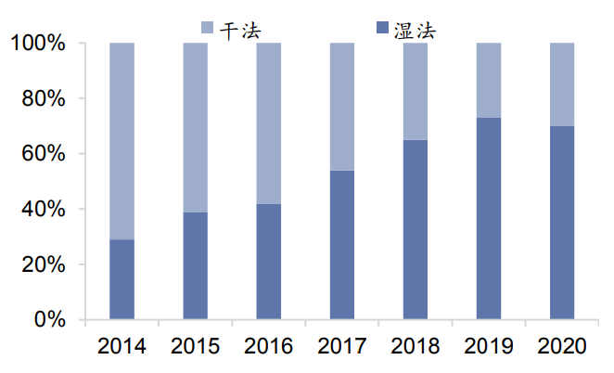
数据来源：中研普华产业研究院整理

从隔膜产品结构看，占主要比重的为湿法隔膜，2020年中国湿法隔膜出货量达到26亿平米，同比增长30%，占隔膜总出货量的70%。干法隔膜出货量11亿平米，同比增长超过40%，增速大于湿法，占隔膜市场总量的30%。

湿法隔膜出货量占比提升主要原因为市场对动力电池高能量密度等性能要求进一步提升，加之中高端数码电池应用占比提升，对湿法隔膜需求上升，进而促进湿法隔膜出货量增加。

三、2018-2020年中国锂电池隔膜产能分析

1、湿法隔膜
图表：2018-2020年中国湿法隔膜产能情况
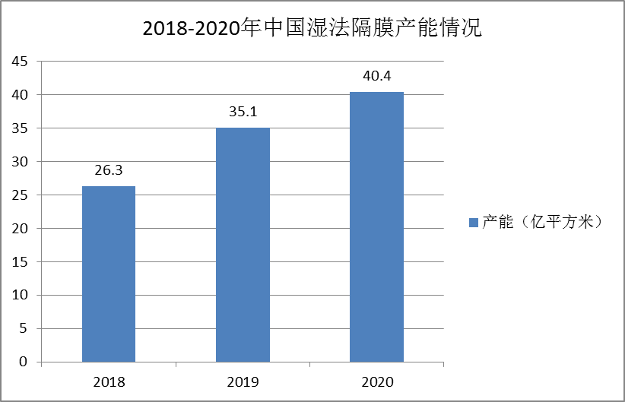
数据来源：中研普华产业研究院

湿法隔膜技术是国内锂电池隔膜中主要的生产工艺，占比较重。2020年，国内锂电池湿法隔膜产能约为40.4亿平方米，较2019年增长了15.1%。

2、干法隔膜
图表：2018-2020年中国干法隔膜产能情况
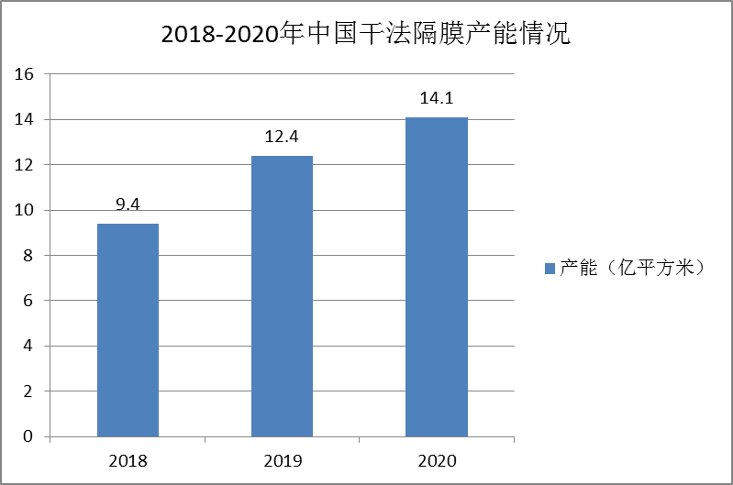
数据来源：中研普华产业研究院

2020年，国内干法隔膜产能约为14.1亿平方米，较2019年增长了13.7%。

四、2018-2020年中国锂电主流型号隔膜价格走势
图表：2019年5月-2020年1月中国锂电池隔膜价格走势（单位：元/平米）
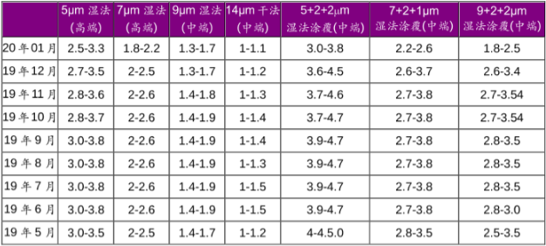
资料来源：中国化学与物理电源行业协会

三、公司介绍 COMPANY
中研普华集团创始于1998年，是中国领先的产业研究专业机构，公司致力于为企业中高层管理人员、企事业发展研究部门人员、市场投资人士、投行及咨询行业人士、投资专家等提供各行业丰富翔实的市场研究资料和商业竞争情报；为国内外的行业企业、研究机构、社会团体和政府部门提供专业的行业市场研究、商业分析、投资咨询、市场战略咨询等服务。公司经历20多年的发展，现已成为中国领先的细分市场研究机构及金融咨询领域权威专家。我们拥有多年的投资银行、企业上市一体化服务、市场调研、细分行业研究、项目可行性研究及投资咨询专业经验。目前，中研普华已经为上万家包括政府机构、银行、研究所、行业协会、咨询公司、投资公司、集团公司和各行业公司在内的单位提供了专业的产业研究报告、项目投资咨询及竞争情报研究服务，并得到客户的广泛认可；为众多企业进行了上市导向战略规划，同时也为境内外上百家上市企业进行财务辅导、行业细分领域研究和募投方案的设计，并协助其顺利上市；还协助国内多家证券公司开展IPO业务。
随着中国加入WTO，中国企业将面临更多严峻挑战，市场信息显的尤为重要。中研普华将集团公司在国际市场上成功运作的商业服务模式引入中国，帮助中国企业成长, 在国内外市场不断取得新的竞争优势和新的成长。在这种形势下，中研普华迅速崛起，已成为中国首屈一指的资讯服务商。面对中国新经济形势，我们以一名“辅导员”的身份，结合中国企业目前现状，为企业引进和提供最前沿的行业市场商情和企业管理资讯，通过中研普华One Stop Service（一站式服务），秉承“管理是本质、信息是基础、效益是目的”的原则，愿意与所有具有前瞻性的中国企业分享成功实践的经验，用务实的精神和优质的服务，携手成就未来。
目前，中研普华已将客户服务总部设于深圳，信息研究中心设在北京，营销传播中心设在上海，海外资讯中心设于香港，并在广州、杭州、成都、青岛、武汉、哈尔滨等地设有分支机构。

顾问团队 CONSULTANT TEAM
中研普华始终把引进优秀的员工加盟作为公司的核心目标之一，公司员工拥有多种专业学历背景：统计学、金融学、产业经济学、市场营销学、国际贸易学、经济学、社会学、数学等数十个专业。中研普华现有350多名员工中，本科以上学历占98.5%，60%具有双学位、硕士及博士学位，高级研究员180多名，专家顾问45人，市场调研专家16人，数据建模专家8人，海外咨询专家5人，公司大多数员工曾在国内多家知名产业研究所与证券研究机构有过丰富的从业经验。高素质的专业人才是中研普华的最大财富，也是我们向客户提供优质服务的保证。

业务范围 BUSINESS SCOPE
中研普华业务范围主要囊括了细分产业领域研究、IPO咨询、并购与重组、投资咨询、项目可行性分析、行业市场研究、市场调查、商业计划书编制及营销策划咨询等领域。中研普华业务覆盖全球主要国家及地区，为外资企业注资中国及跨国合作提供了切实高效的服务。公司80%以上的业务主要针对大中华区实施，我们在中国大陆220多个主要城市设立调查网点（如北京、上海、天津、重庆、南京、武汉、成都、长沙、杭州、西安、兰州、石家庄、沈阳、济南、郑州、合肥、福州、厦门、南宁等），为客户提供专项市场调查的同时，也为市场研究及投资咨询服务提供主要的数据支持。公司拥有在中国香港、澳门、台湾及部分海外地区实施项目的宝贵经验。公司已与国内外上百家专业调研机构建立长期合作关系，确保了跨国性项目的有效实施和执行。

细分市场研究

医疗 通讯 机电 汽车 房产 轻工
家电 日化 食品 零售 酒店 金融
传媒 建材 能源 石化 农业 文教
项目可行性研究

可行性研究 项目建议书 项目计划书
募投可研报告 项目申请报告 资金申请报告
境外投资申请 项目评估报告 投资价值报告
商业计划书

商业计划书 项目计划书 商业策划书
招商计划书 创业计划书 私募计划书
并购计划书 合作计划书 商业企划书 标书
专项市场调研

专项市场研究 产品营销研究 品牌调查研究
广告媒介研究 渠道商圈研究 满意度研究
神秘顾客调查 消费者研究 调查执行技术
兼并重组研究

兼并重组 公司兼并 企业重组 资产重组
股权重组 借壳上市 跨国并购 横向并购
纵向并购 现金并购 企业私有化
IPO上市咨询

上市前规范 上市前咨询 上市前融资
细分市场调研 募投项目可研 发展战略规划
尽职调查 上市后服务 一体化方案
产业园区规划

产业园区规划 产业分析规划 城市/区域规划
空间规划咨询 招商策划咨询 总部经济规划
智慧城市规划 地产策划咨询 一体化服务
十四五规划

政府规划研究 产业发展规划 企业发展规划
区域发展规划 城市发展规划 战略规划研究
热点领域聚焦 热点解决方案
特色小镇

特色产业规划 申报立项 招商策划特色小镇特征 政策汇总 评分细则
商业运营模式 经典案例 投融资模式
产业地产

项目拿地 产业定位 产业规划 产业招商
产业运营 产业新城 产业小镇 产业综合体
开发模式 关键要素 赢利模式 解决方案

核心竞争力 CORE COMPETITIVENESS
丰富的行业经验。我们针对各行业都设有产业研究组，组长均具有资深实际行业从业经验，研究组定期举办行业主题研讨会及进行典型企业走访调研，积累了丰富的行业实践经验，以此为基础，充分运用扎实的理论知识，更好的为客户提供服务。
资深的专家顾问。我们的专家团队来自于国家级科研院所、著名大学教授、以及具备成功经验的企业家，在产业研究、市场调研、投资咨询、管理咨询等领域拥有强大的专业能力，能及时有效的满足客户需求。
权威的信息数据。中研普华建立了覆盖3000多个细分行业市场的数据库并持续的更新。我们设有数据中心，以国家统计部门、工商部门、行业协会、海关总署及其他战略合作机构为重要信息渠道。另外，我们拥有自己的调研队伍，运用各种调查手段和渠道，准确、及时地掌握权威信息。
科学的研究方法。我们采取专业的研究模型，如：SWOT分析、波士顿矩阵、波特竞争力、洛伦茨曲线等；精准的数据分析，如：相关分析、方差分析、多维尺度分析、聚类分析、因子分析等；周密的调查方法，如：定性调查、定量调查等相结合的方式，力求为客户提供专业化的服务。
完善的服务体系。我们不仅为您提供专业化的研究报告，还会为您提供超值的售后服务，如：免费数据查询、行业发展建议、投资行业策略、市场深度分析、营销策划、重大展会提示等服务，给您带来完善的一站式服务。

社会影响力 SOCIAL INFLUENCE
中研普华集团是中国成立时间最长，拥有研究人员数量最多，规模最大，综合实力最强的咨询研究机构之一。中研普华始终坚持研究的独立性和公正性，其研究结论、调研数据及分析观点广泛被电视媒体、报刊杂志及企业采用。同时，中研普华的研究结论、调研数据及分析观点也大量被国家政府部门及商业门户网站转载，如中央电视台、凤凰卫视、深圳卫视、新浪财经、中国经济信息网、商务部、国资委、发改委、国务院发展研究中心（国研网）等。



了解中研普华的实力：电视采访报道 门户网站引用 招股说明书引用 权威媒体报道 客户好评如潮




单 位 名 称： （盖章）
主 营 业 务：
公司负责人： 职务：
资料收件人： 职务：
电 话： 传真：
地 址：
邮 编： 电子邮件：
报告及专项：
份数：
服 务 方 式： □ 全套版本（含印刷版及电子版） □ 电子版本（电子邮件发送） □ 印刷版本（免费快递）
付款总金额： 付款日期：
特别推荐订阅套餐
□ 战略套餐： 5份研究报告，特惠订阅费用 5万元，自选报告或咨询客服，全年尊享专家咨询指导及跟踪服务
套餐价值：全面了解行业上下游产业链，对行业脉络进行系统性梳理，厘清产品流通各个环节，实现企业的成长与产品的成功。□ 发展套餐：10份研究报告，特惠订阅费用 8万元，自选报告或咨询客服，全年尊享专家咨询指导及跟踪服务
套餐价值：充分了解行业重点领域发展态势，准确掌握市场热点变化趋势，为营销策略的制定、企业的战略规划提供有力支持。□ 智慧套餐：15份研究报告，特惠订阅费用10万元，自选报告或咨询客服，全年尊享专家咨询指导及跟踪服务
套餐价值：深入了解行业细分市场及关联产业发展形势，挖掘各领域投资机会，延伸企业经营触角，实现企业跨行业并购整合。□ 总裁套餐：20份研究报告，特惠订阅费用12万元，自选报告或咨询客服，全年尊享专家咨询指导及跟踪服务
套餐价值：多角度！多层面！透视各行业、各业务发展，完善集团管控体系，准确掌舵集团航向，有效降低企业智力投资成本。专项咨询定制服务 专项定制需根据企业具体要求出具项目方案，再做出合理报价
商业计划书编制商业计划书/项目计划书/商业策划书/招商计划书/创业计划书/私募计划书/并购方案/标书，编制及翻译。项目可行性研究可行性研究/项目建议书/项目计划书/项目申请/资金申请/境外投资/项目评估/机会研究/风险评估服务。行业市场专项调研细分市场研究/竞争对手研究/营销研究/品牌调查/广告研究/商圈研究/消费者研究，覆盖多行业多领域。产业园区规划咨询产业集群/园区规划/区域战略规划/城市新区规划/园区建设和运营/园区招商引资/园区功能服务体系等。IPO上市咨询服务细分市场调研/募投可研/上市前规范/上市前融资/招股说明书/上会路演/上市后服务/财经公关/再融资。□ 汇款至 中国建设银行 □ 汇款至 中国工商银行
帐户名：深圳市中研普华产业研究院有限公司 帐户名：深圳市中研普华管理咨询有限公司
开户行：中国建设银行深圳市分行 开户行：中国工商银行深圳市分行
帐 号：44201501100052597578 帐 号：4000023009200181386
总部地址：深圳市福田中心区深南中路东风大厦12层（518031）
全国统一服务热线：400-856-5388 400-086-5388 免费电话
订阅热线：0755- 25425716 25425726 25425736 25425706
0755- 25425756 25425776 25420896 25420806
0755- 23895086 25427856 25428586 25429596
传 真：0755- 25429588 25428099 全年无休 24小时服务
官方网站：中国产业研究院www.ChinaIRN.com深圳/ 北京/ 上海
扫描二维码，查看更多研究报告目录

